Observation collective

Novembre et décembre 2021

Christmas Goose ou l’oie de Noël

Sous ce joli nom se cache un astérisme qui fait parti d’un faux amas ouvert avec pour nom, l’amas d’Alpha Persei ou Melotte 20 ou l’amas en mouvement de Persée ou encore Collinder 39.

Un peu d’astrophysique :

Sur la vue ci-dessous on localise bien Melotte 20 qui entoure Mirfak, alpha Persée, d’où il tire son nom. Malgré sa grande luminosité, il n'a pendant longtemps pas été considéré comme un « objet céleste » en raison de sa grande étendue. On sait aujourd'hui qu'il s'agit d'un groupe d'étoiles bleu-blanc appartenant à la ceinture de Gould, dont les membres partagent une origine commune et se déplacent ensemble dans l'espace.

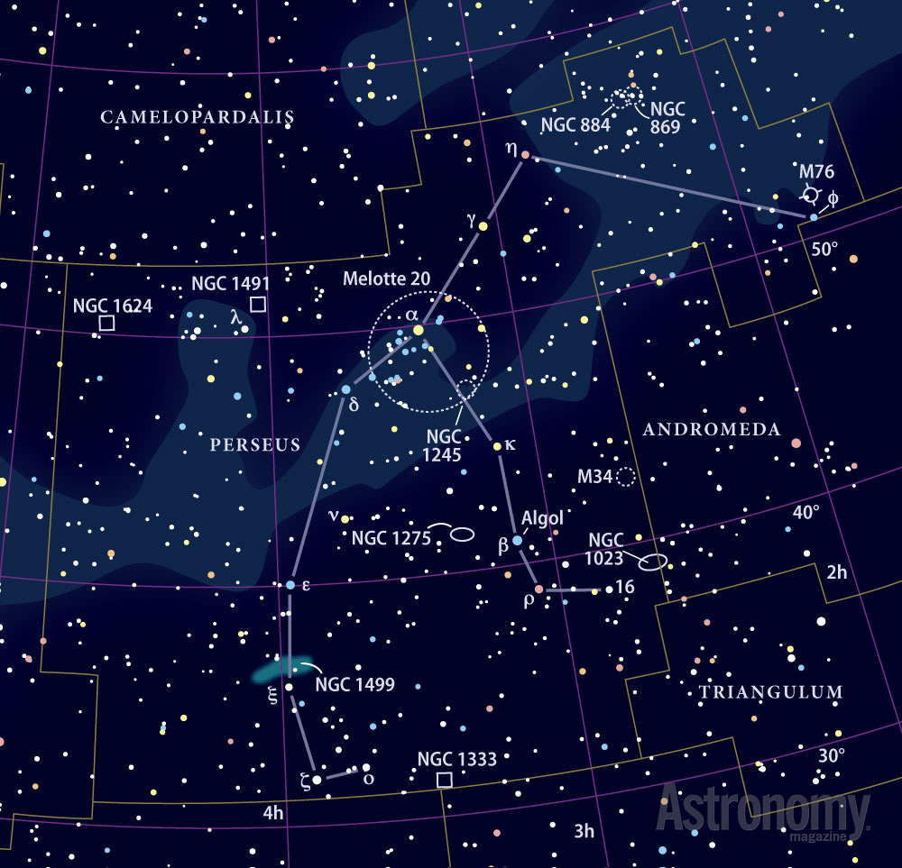

Mais qu’est-ce que La ceinture de Gould :

La ceinture de Gould est une structure de la Voie Lactée, notre Galaxie. Le bras d'Orion ou bras local contient le Soleil, c'est un embryon de bras, en couleur orange sur l’image ci-dessous. Le Soleil (dans le cercle rouge) est situé dans le bras d'Orion de notre Galaxie et tourne à une vitesse de 217 km/s autour du centre galactique, faisant un tour, tous les 240 millions d'années. La ceinture de Gould est une région, de gaz moléculaire et d'étoiles brillantes, située dans l'environnement très proche du Soleil (dans le cercle rouge). La ceinture de Gould est une bulle de gaz ou de nombreuses étoiles massives explosent en supernova.

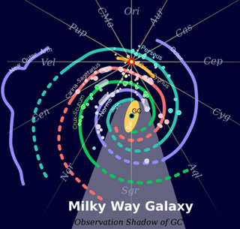

L'analyse des données collectées par le satellite Hipparcos montre que Melotte 20 est composé d'au moins 30 étoiles de classe spectrale B 33. Étant donné le jeune âge relatif de ses membres et son abondance en étoiles, l'amas est considéré à tous égards comme une association d’étoiles.

La plus grande difficulté rencontrée pour déterminer le nombre d'étoiles membres de l'amas d'Alpha Persei ou Melotte 20 est sa proximité avec un grand nombre d’étoile du courant stellaire puisqu’il est proche des bras de la voie lactée

Parmi ses étoiles et d’après une analyse publiée en 1992, il résulterait qu’environ 20 % de ses membres sont des étoiles binaires

Observation :

L'amas d'Alpha Persei est un objet d'une grande richesse, ainsi que l'un des amas ouverts les plus proches du système solaire comme d’écrit au début. Il est situé dans la partie nord de la constellation de Persée et semble dominé par l'étoile Mirfak, ou α Persei. Cette une supergéante jaune-blanche de magnitude 1,79, qui donne également son nom à l'objet tout entier. Ses principales étoiles se distinguent clairement à l'œil nu, étant de quatrième et cinquième magnitude, et forment un riche ensemble stellaire autour de Mirfak. De petites jumelles comme des 7×30 suffisent à le résoudre en des dizaines d'étoiles jusqu'à la magnitude 8, tandis qu'avec des 10×50 plus d'une centaine d'étoiles sont visibles. L'amas s'étend dans une direction qui va du nord-ouest vers le sud-est. Des instruments présentant de plus grands grossissements ne sont pas recommandés car en raison de sa grande taille l'amas n'est alors plus visible en entier. L'instrument idéal pour son observation est donc des jumelles, ou tout au plus un petit télescope avec un oculaire à grand champ.

Sous nos latitudes il est aisément observable en soirée de la fin du mois août à la fin du mois de mars et il se hisse haut dans le ciel, particulièrement à la fin de l'automne et durant les nuits d'hiver.

LES CROA

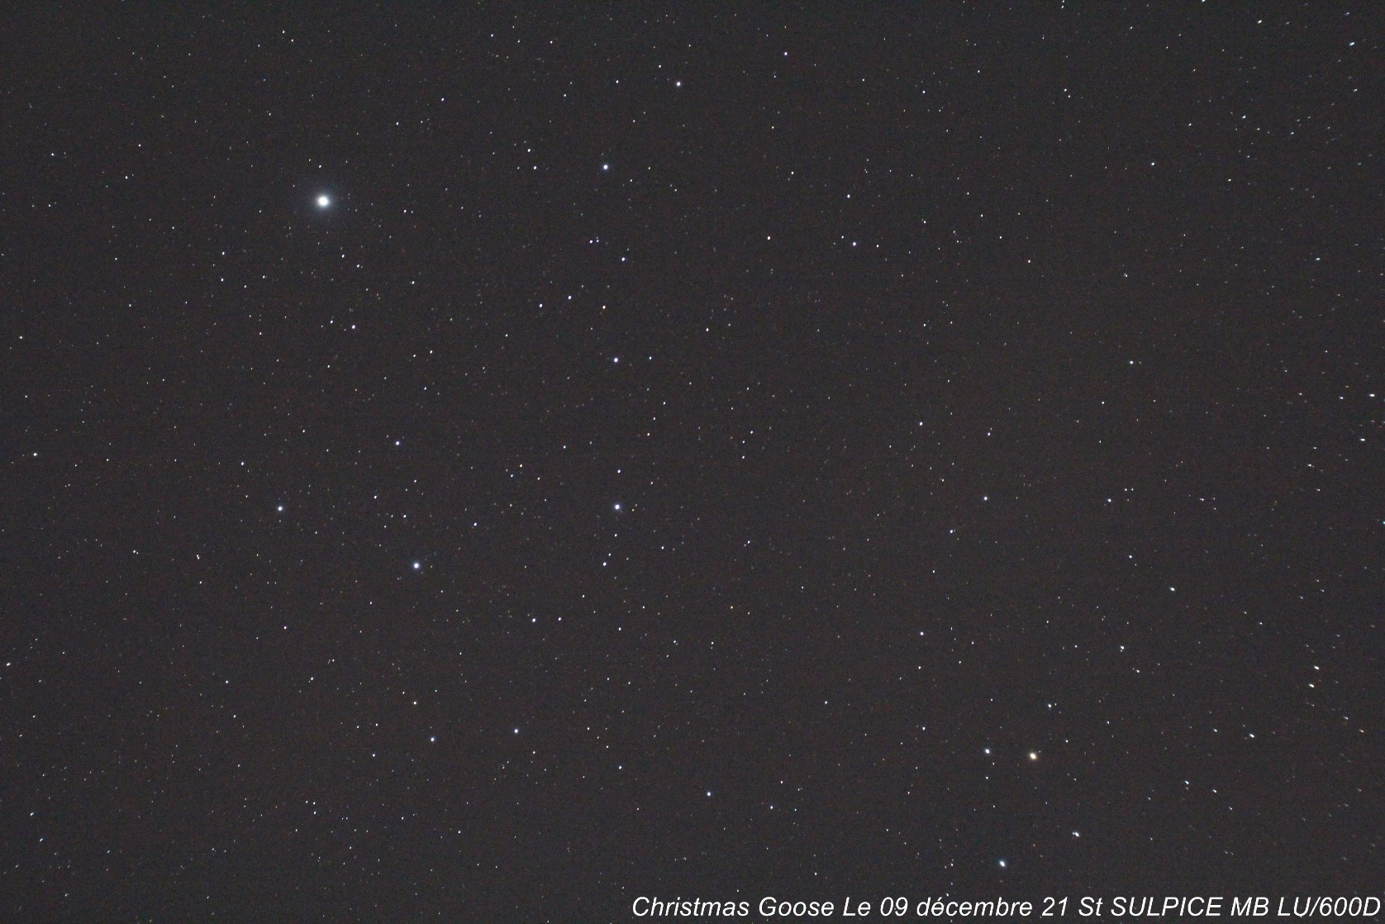

Sur cette photo prise le 9 décembre 2021 on distingue la silhouette de notre Oie de Noël avec Mirfak qui trône en haut et à gauche de la photo.

Sur la photo suivante l’oie est tracée d’étoiles en étoiles

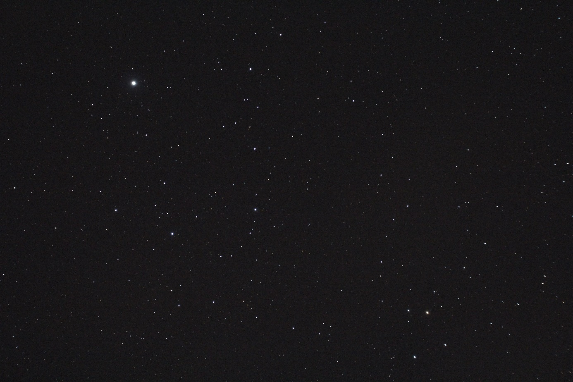

J’ai transmis ce tracé à notre amis Michel Deconinck l’astronome peintre.

Il a réalisé le pastel ci-dessous

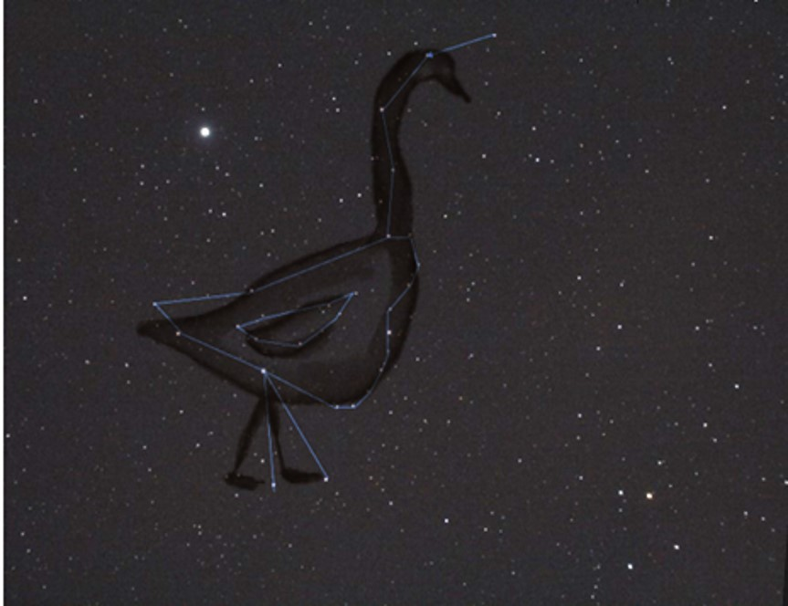

Les observateurs :

Compte tenu des conditions météorologiques les retours non pas été nombreux. Vous pourrez néanmoins l’observer tout le mois de Janvier ou il trônera au zénith.

Etienne nous livre ses résultats sous forme de dessins et observés aux jumelles 10\*50

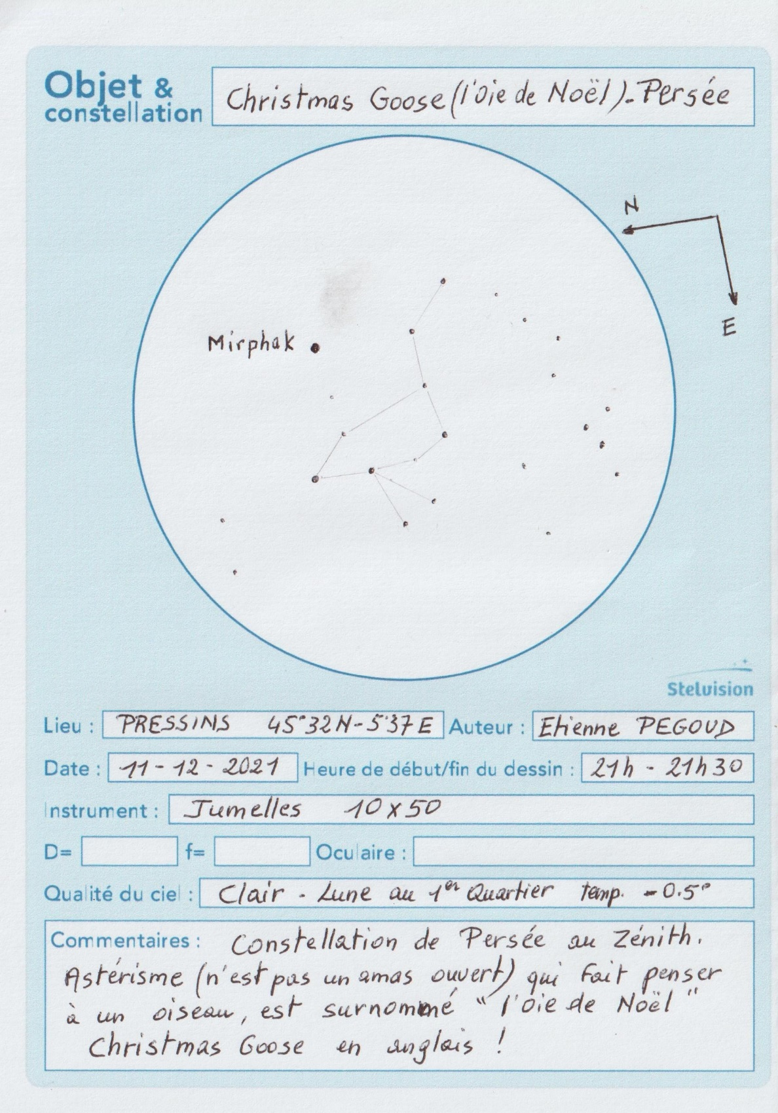

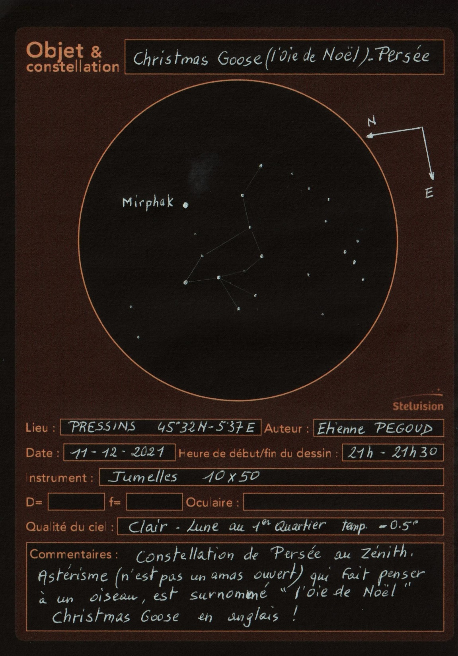

Pierre Baup nous relate son expérience

*COMPTE RENDU D’OBSERVATION DE L’OIE DE NOËL Sur le site de LA BRIDOIRE*

*Par Pierre BAUP*

*Ce vendredi 17 décembre, enfin une possibilité d’observation... ; en effet depuis le 1° Novembre une purée de pois s’est installée sur mon secteur et outre que cela finit par nous donner le « bourdon », il n’y a pas moyen d’observer quoi que ce soit !! Malgré l’envie de voir la comète Leonard et de découvrir l’oie de Noël…il a fallu se résoudre à patienter. Quelques vagues étoiles ont bien été aperçues le soir du 12 décembre mais rien d’exploitable.*

*Mais ce soir, ce n’est pas pareil, enfin le ciel s’est dégagé et suivant les recommandations d’ETIENNE ce jour, dès 17h30 je suis en poste et j’essaie de voir la fameuse comète !.. Venus est bien là avec un peu plus haut dans le ciel Saturne et Jupiter, je promène mon regard à travers mes jumelles sur la zone sous Venus mais malgré beaucoup d’attention je ne distingue rien qui ressemble à une comète soit parce que mes jumelles ne sont pas suffisantes soit parce que (et c’est ce que je crois) la colline devant moi me cache l’objet .. (Certains diront que c’est parce que je suis mauvais). Je leur accorde que je ne suis pas l’observateur le plus doué mais bon je ne vois rien elle doit être trop basse).*

*Dans les jours à venir la situation ne devrait pas être bien meilleure car si Venus sera peut-être un peu plus haut dans le ciel à la tombée de la nuit (à confirmer par nos experts) la comète risque d’être bien plus bas puisqu’elle va très vite. Mais si le ciel le permet j’essaierai à nouveau.*

*Après ce nouveau « raté » je me tourne vers la zone de l’oie de Noël complétement à l’Est et là ….oh rage …oh désespoir…..la lune gibbeuse et particulièrement brillante illumine la partie du ciel qui nous intéresse, on distingue Aldébaran et Capella, on devine Mirfak (repérée grâce à STELLARIUM) , on aperçoit les lueurs des étoiles de Cassiopée et on peine à deviner Andromède ..Alors l’oie de Noël !!.*

*Décidemment notre ami Michel B a bien raison lorsqu’il dit qu’il faut préparer ses observations…pas de doute ce soir il a dû rester dans son canapé ou bien alors il a délibérément tourné le télescope à l’ouest.*

*Ce samedi 18, le temps est resté au beau et le ciel est de nouveau visible néanmoins les courses de Noël m’ont retardé et vers 18h lorsque plein d’un nouvel espoir je me tourne vers le SUD EST Venus a déjà disparue alors pas de comète ce soir non plus .. à l’EST la situation a empiré : la lune est bientôt pleine et on ne distingue quasiment aucune étoile.. C’est dur l’observation. ; c’est plus facile lorsque Etienne et Michel B s’en occupe.*

*Dimanche 19, la purée de pois qui avait disparu n’était pas allée bien loin la voici de retour et la visibilité est quasiment nulle c’est à peine si l’on voit la maison des voisins…*

*Comme je vais avoir la chance d’avoir fils et petit-fils la semaine qui arrive j’envoie dès ce soir mon compte rendu ..*

*En conclusion, dur dur l’observation de l’oie de Noël aussi en attendant des jours meilleurs on va se rabattre sur la dinde ……*

Conclusion :

Je vous encourage à observer cet objet et à me transmettre vos CROA. Ils pourront alimenter le petit montage PP que j’ai réalisé et qui pourra faire l’objet de discussion lors d’une prochaine réunion.

Source internet, Interstellarum, Stellarium,